МИНИСТЕРСТВО НАУКИ И ВЫСШЕГО ОБРАЗОВАНИЯ РОССИЙСКОЙ ФЕДЕРАЦИИ

ФЕДЕРАЛЬНОЕ ГОСУДАРСТВЕННОЕ БЮДЖЕТНОЕ ОБРАЗОВАТЕЛЬНОЕ УЧРЕЖДЕНИЕ
ВЫСШЕГО ОБРАЗОВАНИЯ

«НОВОСИБИРСКИЙ ГОСУДАРСТВЕННЫЙ ТЕХНИЧЕСКИЙ УНИВЕРСИТЕТ»

Кафедра вычислительной техники



ЛАБОРАТОРНАЯ РАБОТА Модуль 1 практика №1

Факультет: АВТФ Преподаватель: Менжулин С.А.
Группа: АВТ-408
Студенты: Колачев В.А.

Новосибирск, 2026
Запустите новую сессию утилиты screen, с именем по умолчанию, посмотрите список подключенных пользователей командой w, отключитесь от сессии.(ctrl+a , d)
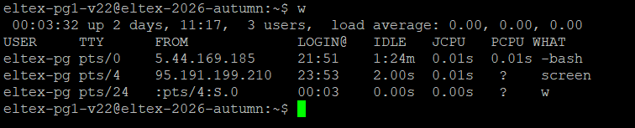
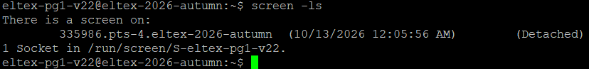
Запустите отсоединенную сессию утилиты screen, при этом запустите в этой сессии команду top. Назовите сессию именем «top».Получите список сессий, созданных утилитой screen.
Здесь -d -m запускает сессию в отсоединенном режиме (detached), -S top задает имя сессии, а top это команда, которую нужно выполнить в этой сессии
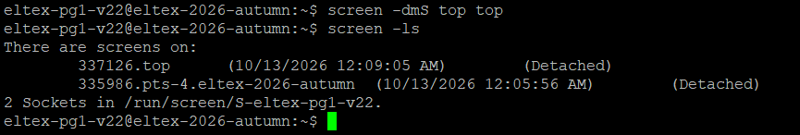
Подсоединитесь к сессии top. (Screen –r top) -r в команде screen означает -resume , подсоединиться обратно» к уже существующей сессии screen
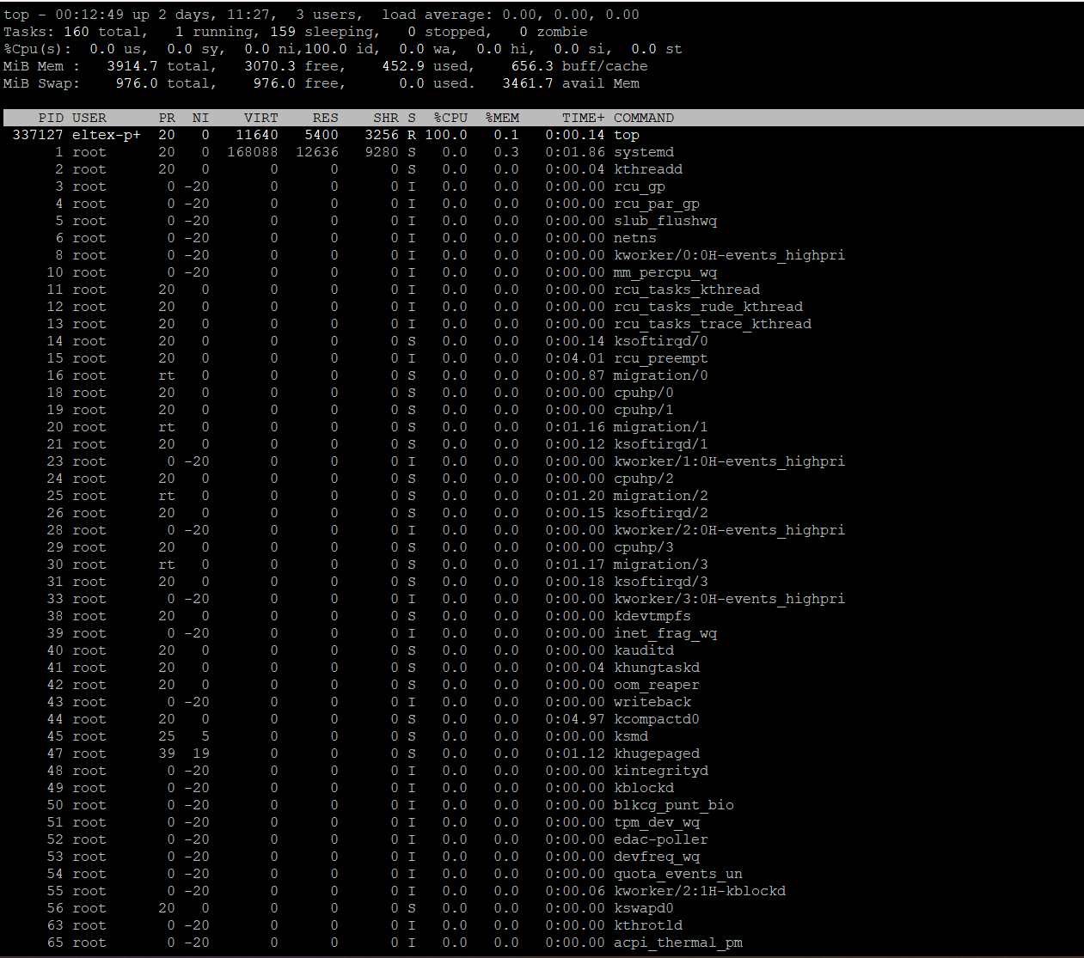
Создайте еще одно окно в сессии top.
Ctrl+A, C. Будет создано новое окно с командной оболочкой, и вы автоматически переключитесь в него
В созданном окне выполните команду: watch /usr/bin/vmstat
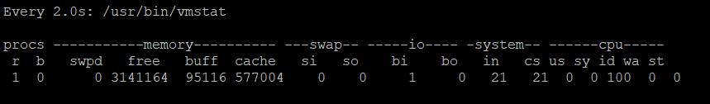
Получите список окон. Ctrl+A, ". Появится список всех окон в текущей сессии screen
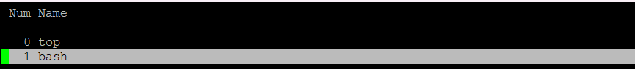
Переименуйте второе окно как «vmstat».
ctrl+A, затем A. Внизу экрана появится приглашение для ввода имени.
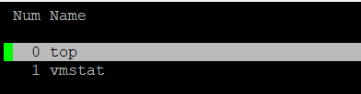
Перейдите в окно, в котором работает top.
Отсоединитесь от сессии top.
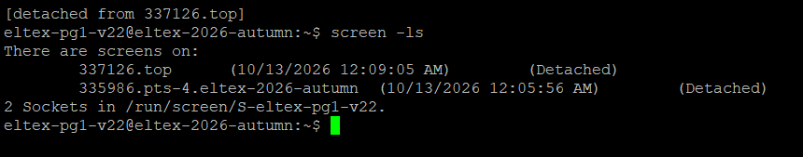

Запустите новую сессию и запустите в окне команду vi report_part1.txt
Отсоединитесь от сессии и получите список сессий.
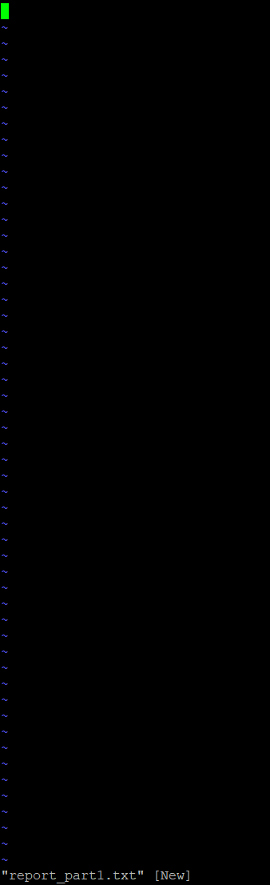
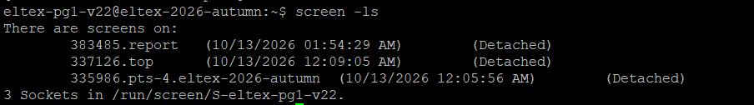

Отключитесь от сервера, используя команду logout или комбинацию клавиш Ctrl+D
Подключитесь к серверу (как в п.1), и получите список сессий screen
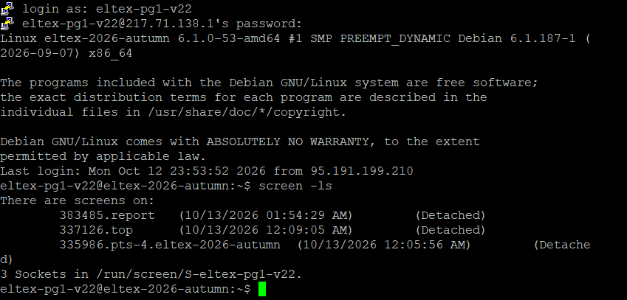
Подключитесь к сессии с редактором и запишите в файл "ФИО часть 1 модуля 1 успешно завершена дата и время"
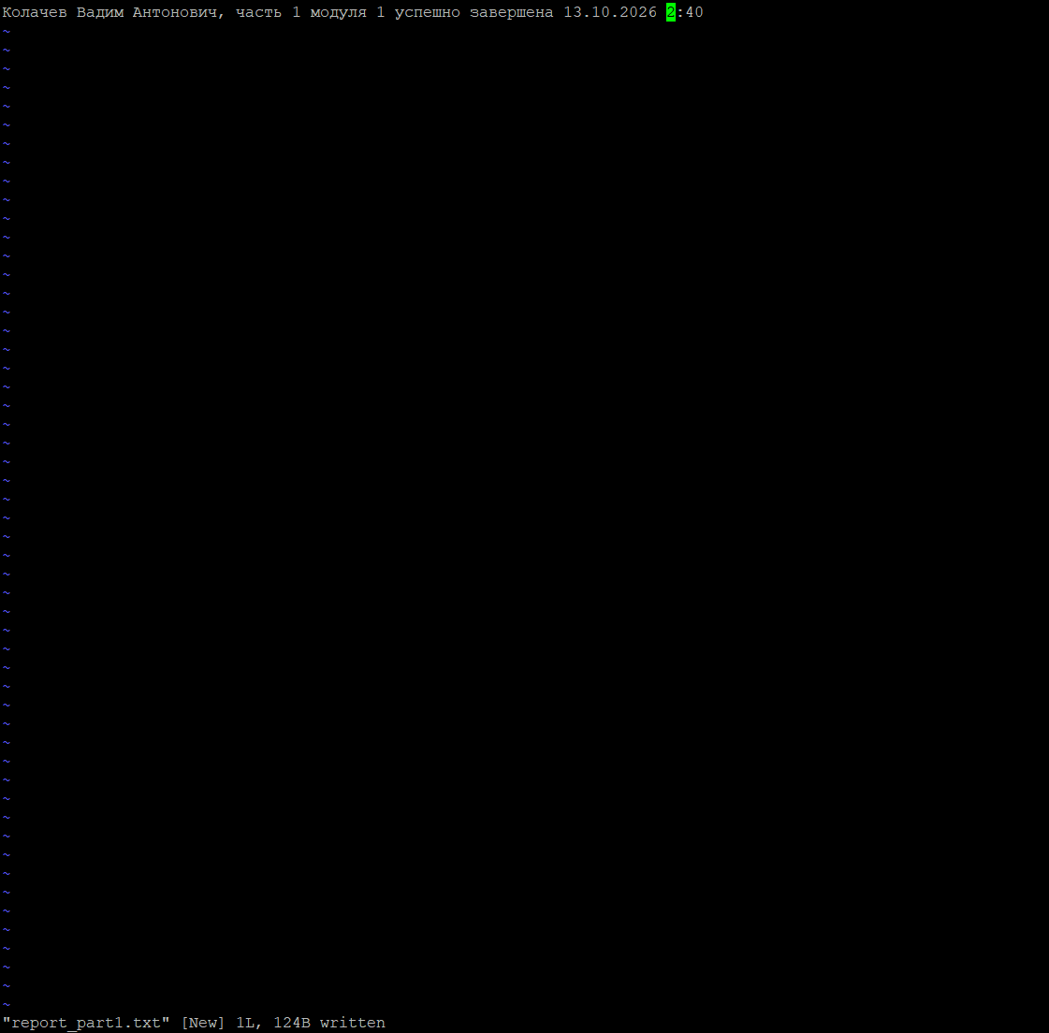
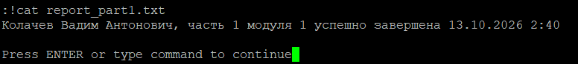
Закройте редактор, сохранив файл и закройте все сессии screen.
